外界からの刺激の受容 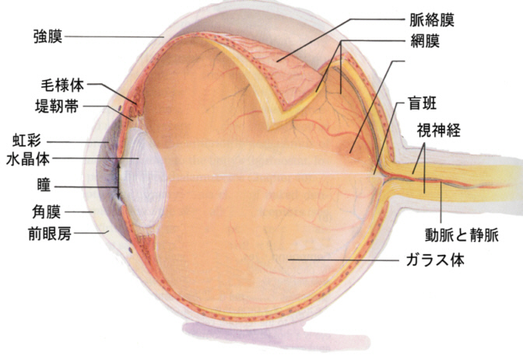

さらに学びたい人へ
Neuroscicence for kidsのSensory systemをぜひ見てください

１．感覚の種類
１）刺激の受容
前回、トゲウオの繁殖行動の話をしたが、トゲウオが信号刺激を受け取るのは感覚器官である。お腹が赤いとか大きいというのは視覚の信号で、信号刺激は視覚の受容器（眼）によって受容される。

このように動物が適切な行動を行なえるのは、外界からの情報を常に受容しているからである。外界の信号を受容器で受け取り、これを神経情報として中枢神経系に送ると、中枢神経系にはこれに対応した生理学的な反応過程がおこる。信号を受容し中枢でそれを認めるこの過程を感覚（sensation）という。

ヒトでは「見えた」とか「聞こえた」ということを伝えることができるが、動物ではそうはいかない。そこで動物の場合は、体の一部で受け取った刺激が求心性神経により中枢へ伝えられるとき、そこに生じた刺激の対応物を感覚という。感覚には何種類かの感覚種（modality）がある。たとえば、視覚や聴覚は感覚種が異なるという。

受容した感覚情報に反応してはたらくのは効果器である。これまでは、効果器として筋肉しか注目してこなかったが、効果器にはこの他、腺細胞（たとえば汗腺）などがある。

感覚という語は、刺激のなかで、もっとも単純な要素を認めるはたらきをいう。つまり光とか音とか匂いを受容してそれを認めることを、それぞれ光感覚、音感覚、匂い感覚と言う。

同じ種類の感覚にも、その質（quality）や強さの区別、時間的な経過などを認めることができる。質というのは、光感覚（視覚）について言えば、色の違いや、明るさの変化などである。中枢のこのようなはたらきを、感覚と区別して知覚（perception）という。同じ感覚種であれば、質の違いは同じ受容器で区別して受容するメカニズムがある。

さらにいくつかの知覚を総合して、知覚されたものが何であるかを認める中枢のはたらきを認知（recognition）という。

しかしながら、感覚、知覚、認知という語の定義は必ずしも一定していない。

２）感覚の分類
感覚をどのように分類するかは、古くからいろいろな観点にたって行われてきたが、完全なものはない。ここでは受容器の特殊化の度合によって２種類に分ける（ヒトの場合）。

● 受容器が特殊化していない
ａ）体性感覚
①皮膚感覚．．．触覚、圧覚、温度感覚、皮膚痛覚
②深部感覚．．．深部痛覚
ｂ）内臓感覚
①内臓痛覚
②臓器感覚
● 特殊感覚
ａ）味覚（taste）
ｂ）嗅覚（smell, olfaction）
ｃ）前庭覚（acceleration and gravity）
ｄ）聴覚（hearing）
ｅ）視覚（vision）

受容器が特殊化していない感覚のなかでも、皮膚感覚などは、一次求心ニューロンの末端が特殊化した受容器（皮膚の痛覚、圧覚、温度覚など）があると考えられるが、その他の感覚は純粋な単一受容器によるものではなく、複雑な混合による感覚と考えられる。深部感覚や内臓感覚になるとさらに不明な点が多い。

皮膚感覚に関するサイト
http://faculty.washington.edu/chudler/receptor.html

ここでは受容器が明らかな特殊感覚についてだけ述べることにする。

特殊感覚には適刺激が存在する。すなわち、目なら光、耳なら音である。刺激の種類は大きく２つに分けられる。

１）機械的刺激 前庭感覚、聴覚
２）化学的刺激 視覚、味覚、嗅覚

いずれの場合も、最終的には刺激（の変化）を電気的な変化に変換して、求心神経により中枢へ送る。したがって、感覚細胞はいずれもトランスデューサーである。

２．聴覚、前庭感覚
１）耳の構造
前庭感覚と聴覚の受容器は、ヒトでは耳にある。ヒトの耳の構造は次の図のようになっている。

聴覚の受容器は内耳の蝸牛（cochlea）で、前庭感覚の受容器は、同じく内耳にある三半規官と前庭器官である。

２）有毛細胞
聴覚と前庭覚の受容器は有毛細胞である。有毛細胞には、特殊な繊毛がはえていて、リンパ液の動きによってこの毛が動かされ、その結果、電気的変化が生じる。音や、運動、姿勢の情報は、有毛細胞に伝えられて電気的信号に変えられる。

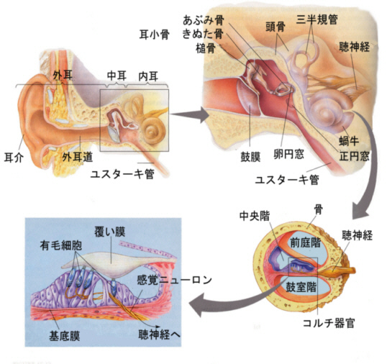

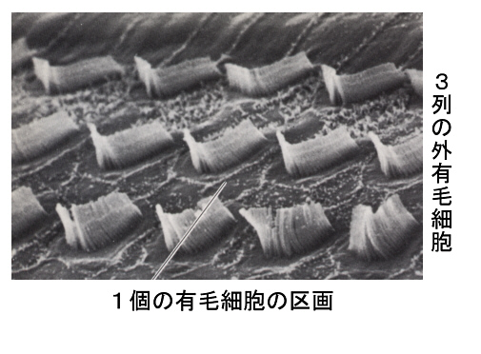
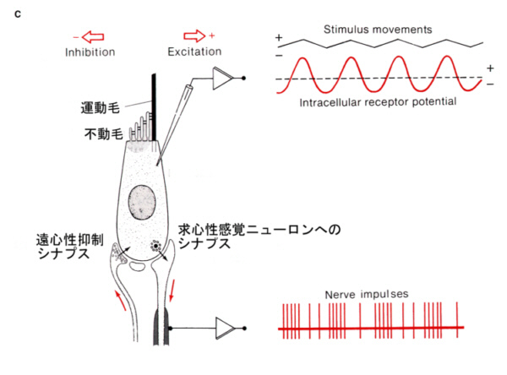
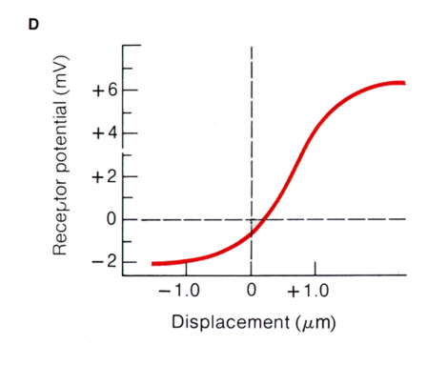
３）聴覚
聴覚は20－20000Ｈｚの音に対する感覚で、内耳にある蝸牛内部にある有毛細胞が最終的な機械刺激の受容器である。音は空気の振動で、これが外耳道をとおって中耳に伝えられ、中耳の鼓膜を振動させる。鼓膜の振動は、耳小骨により増幅されて蝸牛の卵円窓に伝えられる。

蝸牛の横断面とコルチ器官の拡大図は、上の図にあるとおりである。

蝸牛は約３回転の巻貝状の管で、横断面は基底膜（basilar membrane）と前庭膜（vestibular membrane）によって三つに分けられている。両膜で囲まれる部分が中央階（蝸牛管）であり、内リンパで満たされている。その上が前庭階、下が鼓室階であり、両者は蝸牛の頂上で連なり、外リンパで満たされている。

耳小骨によって伝えられた鼓膜の震動は、卵円窓を震動させ、この震動が前庭階の外リンンパに伝えられ、さらに前庭膜によって中央階の内リンパに伝えられる。内リンパの振動は基底膜を振動させ、鼓室階に抜けて、正円窓から中耳へ開放される。

内リンパの振動によって基底膜が振動すると、基底膜上のコルチ器官が動き、有毛細胞はコルチ器官を覆う、覆い膜と接触して、有毛細胞の運動毛の変位を起こし、これが刺激となって有毛細胞は興奮し、その信号が聴神経を介して中枢に送られる。

音の場合、質の違いは音の高低である。前庭階から鼓室階へ抜ける位置が、音の高さ（すなわち振動数）によって異なっている。これは基底膜の幅が異なることによっている。

基底膜の巾は、入口が約0.04ｍｍ、一番奥（蝸牛の頂上）が0.5ｍｍで、細長い台形をしていいる。一定の周波数の音は決った場所の基底膜を震動させる。有毛細胞には各場所毎に別の神経繊維が来ているので、特定の場所の震動は、その場所にきている神経繊維のみを興奮させることになる。入口に近い方が高音に対応し、奥へいくほど低音に対応する。一定の周波数の音に対しては、基底膜上の一定の場所に最大振幅が生ずるためと考えられている。

つまり、音の高低は、基底膜の細長い台形の場所の違いに変換され、この情報が中枢に送られているのである。
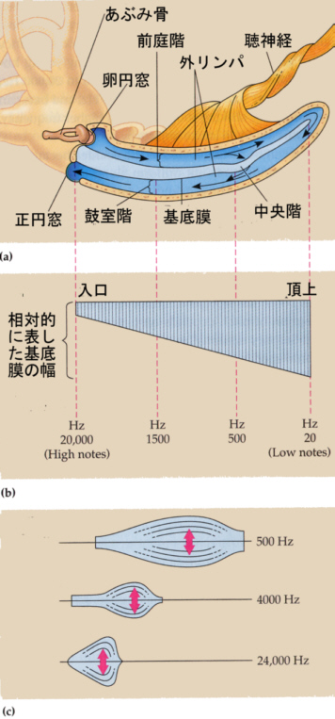
http://www.blackwellscience.com/matthews/ear.html

有毛細胞のトランスデューサーとしての反応は非常に早い。100－500μｓで電流は平衡に達してしまう。これはアセチルコリンによって開くカチオンチャンネルの「開くスピード」と同じくらいで、チャンネルとリンクしていない受容体の反応よりずっと早い。おそらく機械的に開閉するイオンチャンネルが関与しているのだろう。

また反応は、非常にわずかな運動毛の変位で起こる。計算によれば、僅か４nmの移動でチャンネルが開くことになると言う。
４）前庭感覚
運動していることは視覚や皮膚感覚でも分かるが、これらを取り除いても分かる。運動の方向や速度の変化は、半規官内のリンパ液を動かし、これが半規官の膨大部内にある平衡頂の有毛細胞の毛を動かす。半規官はそれぞれ３つ、ＸＹＺ座標と同じように互いに直行しているので、三次元の動きに対応できるのである。
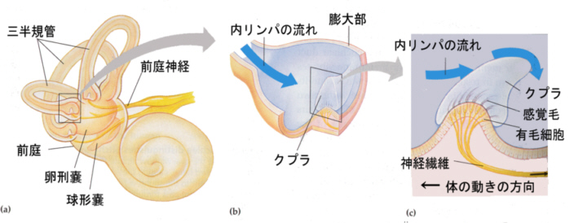
半規管の膨大部に見られる構造（上の図のＣ）に似たものは、魚類やアフリカツメガエルの側線にあって、これらの動物が水流を検出するのに使っている。

三半規官のつけねにある球形嚢と卵形嚢内には、平衡斑があり、ここにも有毛細胞がある。

こちらの有毛細胞は平衡砂を載せている。直進運動の際はこの平衡砂の慣性による相対的移動が表面に並ぶ有毛細胞の毛を傾けて興奮させる。また平衡砂は、身体の姿勢（重力）などの情報を中枢に送っている。

３．視覚
１）眼の構造
ヒトの視覚の受容器は眼である。眼の構造は次の図のようになっている。

このような眼をカメラ眼と言い、カメラの構造と同じように、光の量を調節する絞り（虹彩）と、フィルム（網膜）上に像を結ばせるためのレンズ（水晶体）を具えている。水晶体の曲率は、毛様体の収縮によって調節される。

フィルムのはたらきをするのは網膜で、網膜にはフィルムのハロゲン化銀（デジタルカメラで言えばCCD素子）と同じはたらきをする光受容細胞が埋め込まれている。

網膜の構造は、次の図のようである。

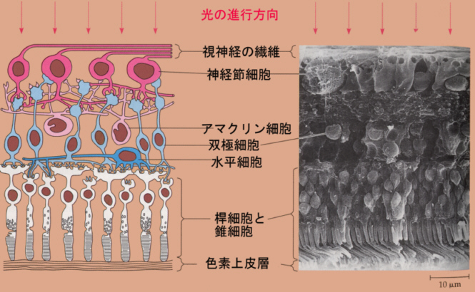

２）光受容細胞
網膜の光受容細胞は、桿細胞（桿体、rod cell）と錐細胞（錐体、cone cell）である。
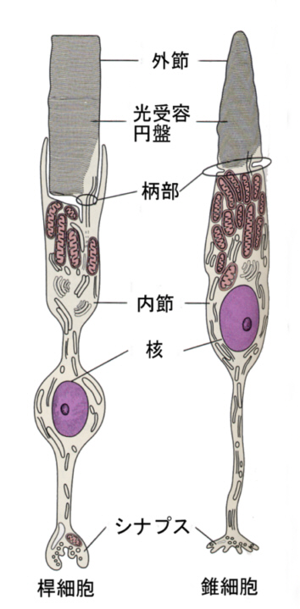
桿細胞は明暗視、錐細胞は色覚に関係する。

錐細胞には赤（Ｒ）、緑（Ｇ）、青（Ｂ）の三原色に対応して三種類あり、錐細胞の方が興奮するためには強い光が必要である。一方、桿細胞は弱い光でも興奮する。そのため、薄暗い光のもとでは、色は見えなくなり、黒白の形態だけが見えるようになる。

桿細胞についてよく研究されている。桿細胞は上の図のように、外節と呼ばれる構造があり、円筒状の外節部の中に、円盤状の袋が多数積み重なったような構造をしている。

３）視物質、ロドプシン
この円盤の袋の膜には、ロドプシンと呼ばれる分子が多数埋め込まれている。ロドプシンは光を感じることができる分子で、視物質と呼ばれる一群の分子の一つである。

ロドプシンは、７回貫通型の膜タンパク質で、Ｇタンパク質連結型受容体の仲間である。 ロドプシンは７回膜貫通型のタンパク質であるオプシンが、レチナール（ビタミンＡの誘導体）を抱え込んだような構造をしている。

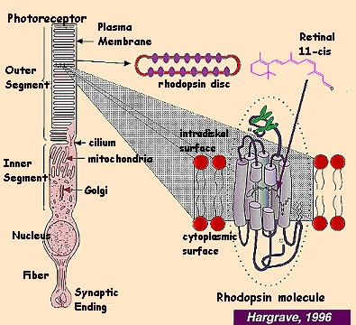

オプシンは次のようなアミノ酸配列をしている。
1 11 21 31 41 51
1 MNGTEGPNFY VPFSNATGVV RSPFEYPQYY LAEPWQFSML AAYMFLLIVL GFPINFLTLY 60
61 VTVQHKKLRT PLNYILLNLA VADLFMVLGG FTSTLYTSLH GYFVFGPTGC NLEGFFATLG 120
121 GEIALWSLVV LAIERYVVVC KPMSNFRFGE NHAIMGVAFT WVMALACAAP PLAGWSRYIP 180
181 EGLQCSCGID YYTLKPEVNN ESFVIYMFVV HFTIPMIIIF FCYGQLVFTV KEAAAQQQES 240
241 ATTQKAEKEV TRMVIIMVIA FLICWVPYAS VAFYIFTHQG SNFGPIFMTI PAFFAKSAAI 300
301 YNPVIYIMMN KQFRNCMLTT ICCGKNPLGD DEASATVSKT ETSQVAPA
ヒトオプシンのアミノ酸配列（青い部分は膜貫通部）
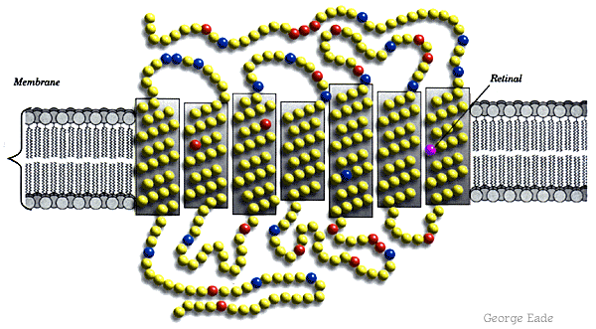
オプシンとレチナールの結合したロドプシンは次のような構造をしていると考えられている。
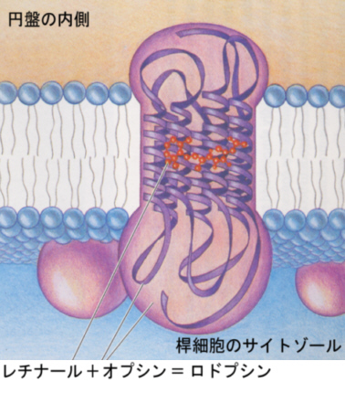
一方、細胞膜にはNaチャンネルと電位依存性Caチャンネルが存在する。

光が当っていない状態ではNaチャンネルが開いた状態になっており、そのため静止電位より脱分極の状態になっている。その結果、シナプス部の電依存性Caチャンネルが開いた状態を続ける。Caイオンが流れ込むので、伝達物質は放出され続ける。この情報は双極細胞ヘ伝えられ、中枢には光が当たっていないという情報が送られる。

光が当るとロドプシンのコンフォメーションがかわり、Naチャンネルが閉じて細胞は静止電位の方に振れ、電位依存性Caチャンネルが閉じる。その結果、Caイオンの流入が止まり、そのため伝達物質の放出が減少する。こうして光が当たったという情報が中枢に送られる。これが光を感ずる仕組みである。
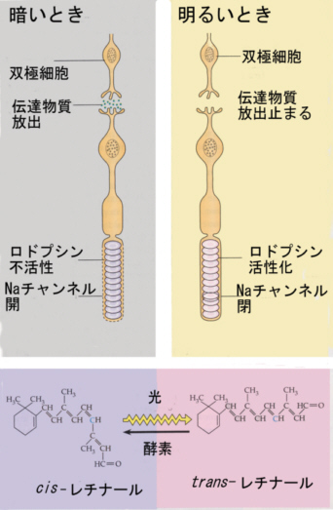
http://www.blackwellscience.com/matthews/rhodopsin.html

錐細胞の方には、RGBに吸収極大をもつ別のタンパク質（ただし互いに良く似ているタンパク質ファミリーである）が存在する。

４）桿細胞でのシグナル伝達
それではロドプシンに光が当るとどうしてNaチャンネルが閉じるのだろうか。

● ロドプシンは膜に埋まったオプシンという糖タンパク質（アミノ酸348個からなる）とレチナールが結合したもので、はじめレチナールは11－cisのかたちをしている。
● 光はレチナールの構造をall-trans-retinalに変え、分子の形が変わる。するとタンパク質の形も変わり、レチナールはオプシンと結合できなくなり、結合が外れレチナールは細胞質中に出る。
● 細胞質中でall-trans retinalは11-cis-retinalに戻り、再びオプシンと結合できるようになる。

一方、Naチャンネルが開いているのはcGMPのためで、ｃGMPの濃度が下がるとチャンネルは閉じることが直接確かめられている（パッチクランプ法）。cGMPはチャンネルに直接はたらいている。

そこで、光が当ってロドプシンのコンフォメーションが変わると、どうしてcGMPの濃度が下がるのか、と言うことになる。

● ロドプシンのコンフォメーションの変化によって、トランスデューシン（transducin、Ｇタンパク質の一種でＧsと相同）が活性化される。これはホルモンが結合してＧタンパク質を活性化するのと基本的に同じである。
● このＧタンパク質はアデニル酸シクラーゼを活性化するのではなく、cyclic GMP フォスフォジエステラーゼ（phosphodiesterase）を活性化する。フォスフォジエステラーゼは、エステル結合を切る酵素で、cGMPの分解を促進する。そのために光が当ると、cGMPの濃度が下がる。

こうして、光がロドプシンに当たるとcGMPの濃度が低下し、cGMPのはたらきで開いていたNaチャンネルが閉じ、電位依存性Caチャンネルが閉じてしまう。その結果、視細胞内のCaイオンの濃度が低下し、伝達物質の放出が低下し、中枢に送られるインパルスの数が減少するのである。
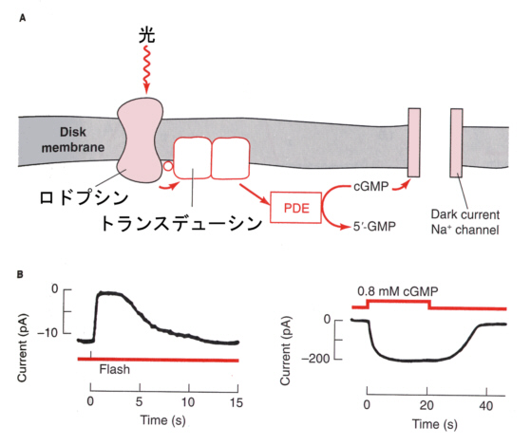
上の図のように、光（flash）を与えると、内向き電流はゼロになり、cGMPを桿細胞内の注入すると、内向きに電流が流れる。

こうしてみると、光がロドプシンに当たっておこる細胞内のシグナル伝達は、ホルモンが受容体と結合しておこるシグナル伝達と良く似ていることがわかる。

